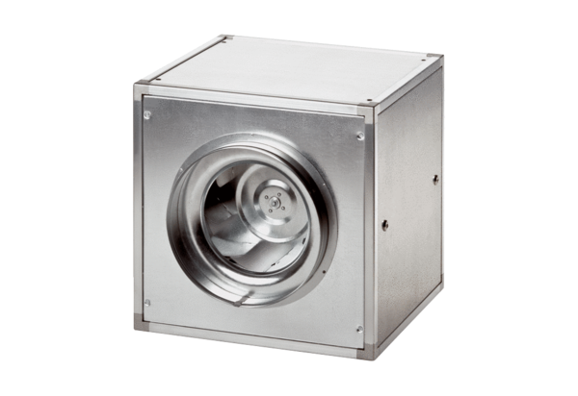Quickbox ESQ 35/4Obsah dodávky: 1 kusSortiment: C
Typové číslo: 0080.0029Výrobce: MAICO

